ФГКОУ «Московское суворовское военное училище Министерства обороны Российской Федерации»

УТВЕРЖДАЮ
Заместитель начальника ФГКОУ
«Московское суворовское
военное училище
Министерства обороны
Российской Федерации»
И. Еремина
август 2013 г.

Создание эстампа своими руками.
Печатная графика.

Разработчик:
Преподаватель ОД
Первая Квалификационная категория
Карпекина Т.Н.

Москва 2013

«Творчество развивается
только в творчестве»

Вступительная речь преподавателя. Ознакомление суворовцев с термином «Графика»:

В старину говорили так: живопись без рисунка – то же, что человек без костей.
Великий венецианский живописец XVI века Тинторетто отбоя не знал от учеников. Все они хотели выведать секреты мастерства и спрашивали, что им делать? Но всем он отвечал одно и то же: надо рисовать. Юноши волновались: «А ещё, какие секреты?» Тинторетто гнул свою линию: «Рисовать. Молчал и добавлял: и ещё рисовать».
Наверно действительно рисунок или графика являются первоосновой любого произведения искусства. Это и первые зарисовки, и наброски, и первые эскизы.
Термин графика произошёл от греческого слова graphike, от grapho – пишу, черчу, рисую.
Это вид изобразительного искусства, включающий рисунок и печатные художественные произведения (гравюру, литографию и др.), основывающиеся на искусстве рисунка, но обладающие собственными изобразительными средствами и выразительными возможностями.
Графика проще, чем живопись или скульптура, поэтому графику нередко называют искусством для всех. Занятия графикой можно начинать в любом возрасте, даже всей семьёй. Сам процесс занятий захватывающе интересен.
Занятия графикой развивают пространственное воображение и неординарное мышление, воспитывают в человеке способность искать, думать, фантазировать, принимать самостоятельные решения. А эти черты всегда пригодятся человеку, даже если он по роду своей профессиональной деятельности не связан с изобразительным искусством.
Занятия графикой – настоящий генератор хорошего настроения. Можно своими руками создать эстамп и, поместив его в красивую рамку, украсить квартиру, можно придумать и сделать самому экслибрис – книжный знак для домашней библиотеки.
Занятия графикой, в частности печатной графикой, могут углубить интерес к рисованию у суворовцев.
Изобразительное искусство в большей степени, чем, например, литература или музыка, связано с материальной основой. Вне материала художественные образы живописи, скульптуры и в частности графики, не воспринимаются зрителем, и именно техника – одно из основных средств художественной выразительности. При помощи конкретных операций, то есть физических действий с материалом и инструментом, воспитанником воплощаются в произведениях изобразительного искусства: форма, цвет, композиция, организация пространства, составляющие художественный образ в целом.
Освоение технических приемов – овладение практическими навыками через свободное манипулирование материалами и художественными средствами это первый шаг к открытию суворовцем того, что он может рисовать, и может нарисовать то, что хочет.
Выполняя работу в технике «Печать по аппликации» воспитанник МсСВУ очень многое «рисует» сразу ножницами, не прибегая к карандашу и резинке, используя самую обычную бумагу как материал, которым рисует. Это помогает ему не контролировать правильность изображения.
Применение таких технологий, как «печать по аппликации» направлено на раскрепощение творческого потенциала самого суворовца.
Также выполняя работы в данной технике, воспитанники как бы играючи приобщаются к "таинству" работы с красками, ножницами и бумагой - орудиями труда художника-графика, а также знакомятся с профессиональными технологиями высокой печати.

ПЕЧАТЬ ПО АППЛИКАЦИИ

Эта технология относится к высокой печати, так как краска накатывается на выступающие части доски, в данной вариации - картона.
Она также одна из наиболее приемлемых технологий для быстрого выполнения работы, которая приобщает суворовца к профессиональным технологиям высокой печати.
Само изображение может корректироваться по ходу работы, что также помогает воспитаннику.

Материалы необходимые для работы:
- прессованный картон (толщиной не меньше 2-х миллиметров);
- несколько листов бумаги разных по тону, фактуре и плотности (для аппликации и оттисков), ткани, ниточки, веревочки, копировальная бумага (или калька);
- графитный карандаш, резак, кисть для клея, клей;
- офортный станок или фото-валик, типографская, масляная краска или гуашь, валик для накатки краски или поролоновая губка, разбавитель без запаха, тряпочки.
Технология выполнения:
Подготовка печатной доски происходит следующим образом:

Предварительно подготавливается эскиз;

Эскиз переводится на кальку;

На картон переводится изображение в перевернутом «зеркальном» виде по отношению к эскизу;

Вырезаются элементы аппликации.

На саму поверхность картона наклеиваются выступающие детали – при печати они будут темными тонами;

На заготовленную доску валиком наносится краска;

Сверху кладем чистый лист бумаги;

Прокатываем бумагу при помощи фото-валика, придерживая сам лист;

Аккуратно снимаем лист с картона – получился пробный оттиск

1. Эскиз. 2. Эскиз переводится на кальку.
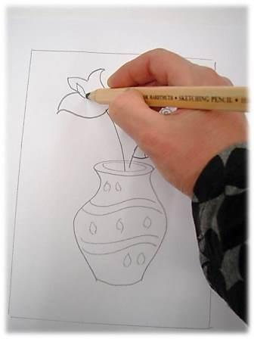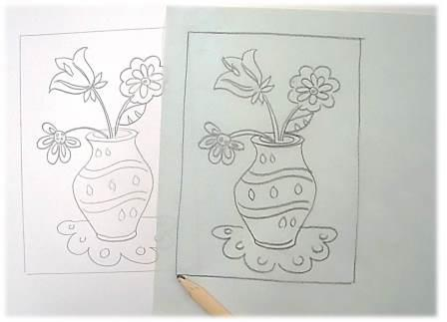

4. С кальки переводим детали на бумагу для аппликации. Затем вырезаем элементы
аппликации.
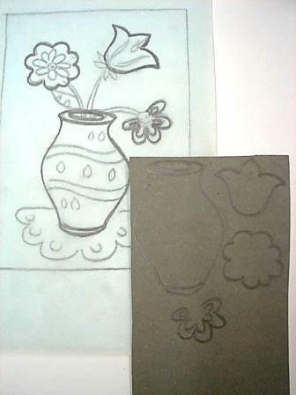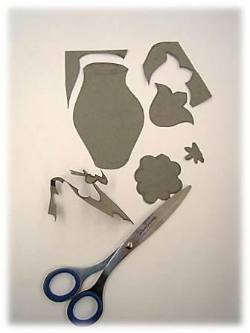

5. На саму поверхность картона
наклеиваются выступающие детали. 6. Закатываем краской подготовленную доску.
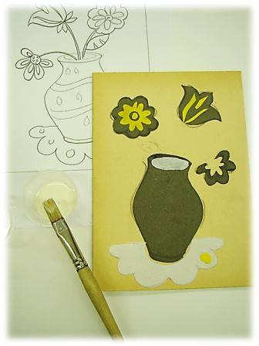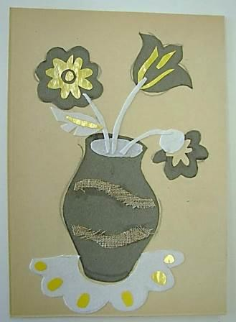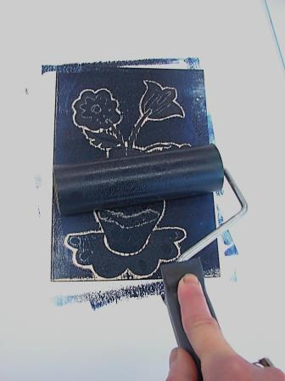

7. Подбираем бумагу для печати. Сверху на картон кладем чистый лист бумаги.
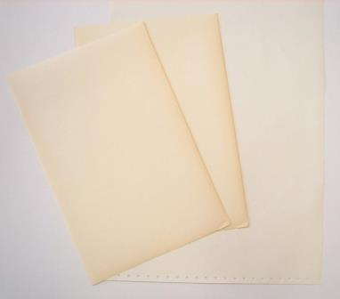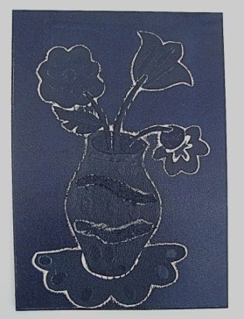

8. Прокатываем бумагу при помощи фото-валика, придерживая сам лист. Получаем оттиск.
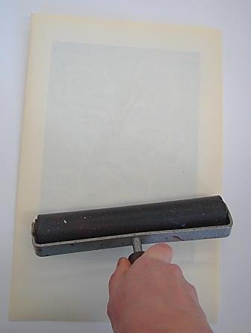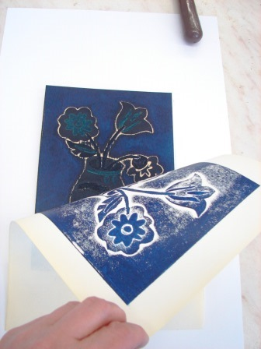

Закатанная доска. Оттиск.
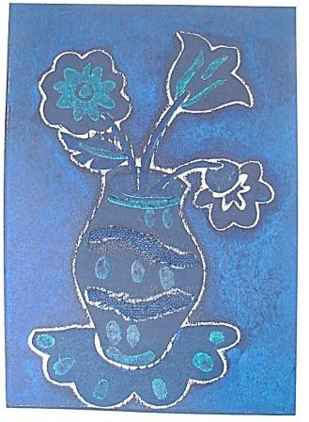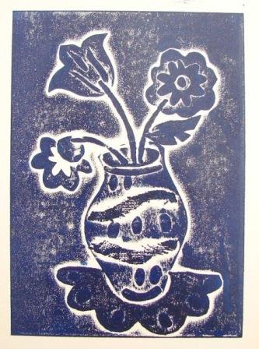

1.8 Применение современных образовательных технологи

УТВЕРЖДАЮ
Заместитель начальника ФГКОУ
«Московское суворовское военное училище
Министерства обороны Российской Федерации»
(по учебной работе)
И. Ерёмина
« » августа 2013г.

Занятие на тему:
«Создание эстампа своими руками. Печатная графика»

Цель: Ознакомление суворовцев с термином «Графика». Раскрепощение творческого потенциала суворовца.
Форма организации деятельности: коллективная, групповая, парная
Используемые средства: картон, бумага, аппликация, краски, технические.
Этап занятия | Технология/Прием | Компетенция
Завязка, начало урока | Технология творческого мышления/представление темы урока | Личностные: самоопределение в творческой сфере
Процесс диалогового размышления | Технология диалогового обучения/ принятие излагаемого материала суворовцами | Социальные: умение общаться, вести беседу  Речевые: умение задавать вопросы и отвечать на них
Кульминация. Изготовление печати по аппликации | Технология обучения/ применение современных технологий | Культурологические: изучение нового материала  Рефлексивные: самопознание
Финал, как последующее моделирование собственной графики | Технология критического мышления/ рассуждение на новый материал | Общекультурные: познавать новые границы

Карпекина Т.Н.
8.08.2013г.

